一、分析下面关系的函数依赖，是否为3NF？并分解。

1.关系W（工号，姓名，工种，定额）每个工种有一个定额

答：不是3NF。有工号->定额的函数传递依赖。

可以分解为

W1（工号，姓名，工种）

W2（工种，定额）

2.关系R（材料号、材料名、生产厂）

|  |  |  |
| --- | --- | --- |
| 材料号 | 材料名 | 生产厂 |
| M1 | 线材 | 武汉 |
| M2 | 型材 | 武汉 |
| M3 | 板材 | 广东 |
| M4 | 型材 | 武汉 |

是3NF。

二、假设某商业集团数据库中有一关系模式R如下

R(商店编号，商品编号，商品库存数量，部门编号，负责人)

如果规定

(1)每个商店的每种商品只在一个部门销售；

(2)每个商店的每个部门只有一个负责人；

(3)每个商店的每种商品只有一个库存数量。

试回答下列问题

1.写出关系模式R的函数依赖关系和主码

答：

函数依赖关系：（商店编号，商品编号）->部门编号

（商店编号，部门编号）->负责人

（商店编号，商品编号）->商品库存数量

主码：（商店编号，商品编号）

2.该关系模式最高满足第几范式？举例可能的异常

答：最高满足1NF

插入异常：如果一个商店没有售卖任何商品，那么无法插入负责人信息

3.将该关系模式分解为3NF

答

R1（商店编号，商品编号，商品库存数量）

R2（商店编号，部门编号，负责人）

R3（商店编号，商品编号，部门编号）

三、

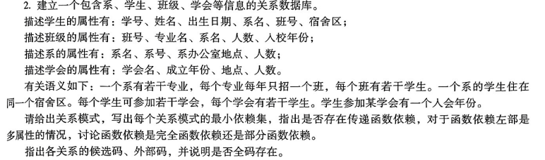

1.关系模式

学生S（学号，姓名，出生日期，系名，班号，宿舍区）

班级C（班号，专业名，系名，人数，入学年份）

系D（系名，系号，系办公地点，系办公室地点，人数）

学会P（学会名，成立年份，地点，人数）

学生—学会SP（学号，学会名，入会年份）

2.最小依赖集

学生S：学号→姓名，学号→出生年月，学号→班号，班号→系名，系名→宿舍区

班级C：班号→专业名，班号→班级人数，班号→入学年份，专业名→系名，（专业名，入学年份）→班号

系D：系号→系名，系名→系号，系号→系办公地点，系号→系人数

学会P：学会名→成立年份，学会名→地点，学会名→会员人数

学生—学会SP：（学号，学会名）→入会年份

3.传递函数依赖

学生S：学号→系名，班号→宿舍区，学号→宿舍区

班级C：班号→系名，

系D：无

学会P：无

学生—学会SP：无

4.函数依赖左部是多属性的有

（专业名，入学年份）→班号，（学号，学会名）→入会年份

均不是部分函数依赖

5.候选码

学生S：学号

班级C：班号，（专业名，入学年份）

系D：系名，系号

学会P：学会名

学生—学会SP：（学号，学会名）

6.外码

学生S：班号、系号

班级C：系名

系D：无

学会P：无

学生—学会SP：学号、学会名

7.全码

学生S：无

班级C：无

系D：无

学会P：无

学生—学会SP：无